Математическая игра «Брейн-ринг» проводилась во время недели математики во внеурочное время для учащихся 8-9 классов.
Каждая команда придумывает название, девиз, готовит общую форму для команды, эмблему, выбирает капитана. Выходя на ринг в 1-ый раз, команда представляется.
9
8
7
6
Все команды должны сыграть каждая с каждой, всего 6 боёв. Очерёдность боёв определяется жребием между капитанами, причём определяется только первая команда, выходящая на ринг. Все остальные бои проходят по порядку, указанному стрелками на рисунке.
Каждый бой ведётся до 3 очков. Обеим командам задаётся один и тот же вопрос. На обдумывание ответа даётся 1 минута. Команда, решившая задание первой, даёт сигнал фонариком. Если она отвечает неверно, то второй команде даётся 10 секунд. За верный ответ 1 очко. Если ни одна из команд не даёт правильного ответа, разыгрывается второй вопрос и одно очко, а первый вопрос будет задан другим командам в одном из следующих боёв. Если дважды на него не даётся верный ответ, решение оглашаются ведущим.
Если в каком-то бое на 2 вопроса подряд командами даются неверные ответы, то победа не присуждается никому, команды выбывают из этого боя.
Победитель игры определяется по числу выигранных боёв. Если у команд одинаковое количество побед, то сравнивается число очков за все проведённые бои. Если и их одинаково, то проводится дополнительный тур, в котором разыгрывается один вопрос.
Вопросы к игре подбираются не слишком сложные, лучше занимательные задачи, тогда не только командам будет интересно соревноваться, но и зрителям за них болеть.
Посреди игры, после 3 боя, следует сделать паузу – провести конкурс среди болельщиков, например: «Аукцион песен с числами».

Вопросы к игре:

- На одном участке расположены 3 домика, а в ограде сделаны 3 калитки. Проложите от каждой калитки дорожку к домику с тем же номером, так, чтобы дорожки не пересекались.

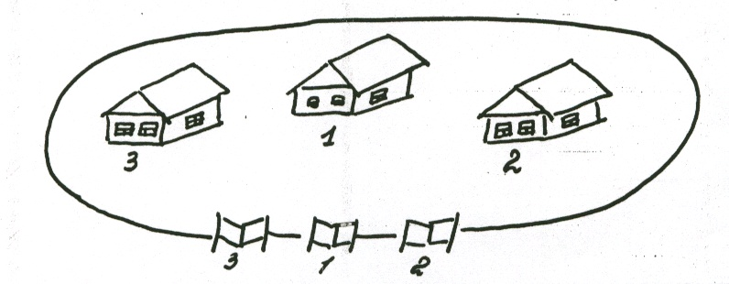

- Какой из флажков не вписывается в общий ряд и почему?

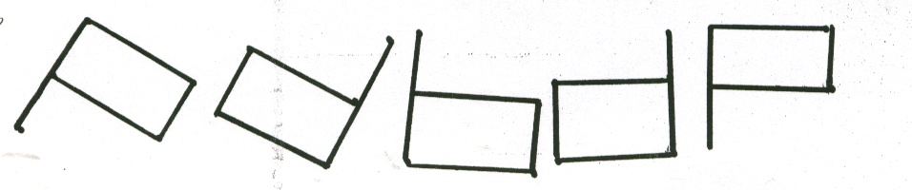

- Сколько треугольников на рисунке?

- По столбу высотой 10 м ползёт улитка. Днём она поднимается на 5м, а ночью опускается на 4м. Через сколько дней улитка достигнет вершины столба?

- Разделите торт тремя прямыми так, чтобы в каждой части было по 1 розочке.

- Он был задумчив и спокоен,
Загадкой круга увлечён,
Над ним невежественный воин
Взмахнул разбойничьим мечом.
Прошли столетий вереницы…
Научный подвиг не забыт,
Никто не знает кто убийца,
Но знают все, кто был убит.
Кто же из математиков древности погиб от меча римского солдата, гордо воскликнув: «Отойди, не трогай моих чертежей».

- Найдите математический термин, который является окончанием всех 3 слов.

пов (…) , пож (…) , ком (…)

- На прямой отмечено 5 точек. Сколько получилось отрезков?

- Соедини числа стрелками в порядке возрастания
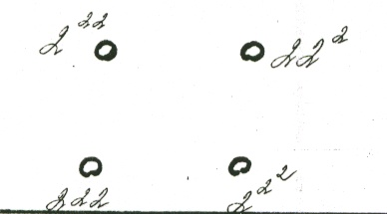

- При постройке забора плотники поставили по прямой 10 столбов, расстояние между которыми было 2м. Какова длина забора?

- Сосчитайте сколько треугольников на рисунке?

- Напишите квадратное неравенство, которое не имеет решений.
- Назовите последний день XXI века.
- В примерах расставьте запятые так, чтобы получились верные равенства:
523 – 323 = 3 57 – 4 = 17
17 + 43 = 447 12 + 41 = 161
- Головку сыра разрезали на 7 частей, выполнив 3 разреза по прямым. Сделайте и вы это.
- Сократите дробь.
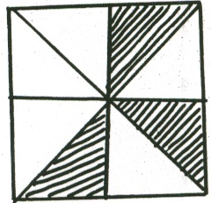
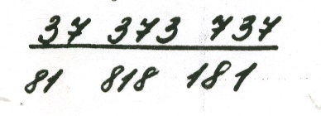
- Найдите площадь заштрихованной части квадрата, если его сторона равна 8 см.

- На окружности взяли несколько точек. Каждые 2 точки соединили отрезком. Всего провели 10 отрезков. Сколько точек взяли на окружности.
- Что больше 125²⁵ или 25¹²⁵ и почему?
- В таблице записать числа от 1 до 30, но не все, есть пропущенные. Найдите и запишите все пропущенные числа.
1 | 15 | 6 | 29 | 11
10 | 30 | 19 | 4 | 22
24 | 27 | 12 | 26 | 16
5 | 18 | 25 | 2 | 8

- Восстановите цепочку слов, если конец первого слова является началом второго (одно из слов математический термин).
ч е л о ( … ) т о р
м и л л и ( … ) о ф о н
к у л ь т ( … ) внение

- Сосчитайте, сколько углов, меньше 180°, на рисунке

- Вычислите наиболее простым способом:
1,235² + 0,765²+2,47×0,765
- Прямоугольник со сторонами 4 см и 9 см разрезали на части и из них сложили квадрат. Найдите периметр квадрата.
- Шесть человек обменялись рукопожатиями. Сколько всего было рукопожатий.
- К однозначному числу приписали справа 2 такие же цифры. Во сколько раз увеличилось число?
- 1 м³ разрезали на кубические миллиметры и поставили кубики один на один. Какой высоты получился столб?
- Найдите математический термин, который является окончанием всех 3 слов:
д и а ( … ), м а н о ( … ), п е р и ( … ).
- Как изменится площадь треугольника, если каждую сторону увеличить в 2 раза.
- У портного имеется кусок сукна длиной 16 м, от которого он отрезает ежедневно по 2 м, через сколько дней он отрежет последний кусок?
- Найдите одно из решений неравенства:
0,01 < х < 0,011
- Сколько существует трёхзначных чисел?
- Сколько диагоналей в выпуклом многоугольнике?
- На озере появилась лилия нового сорта. На следующий день их оказалась 2, на третий день – 4, на следующий – 8 и т.д. На 36-й день всё озеро покрылось лилиями. На какой день озеро было покрыто лилиями наполовину?

